Законопроєкт щодо розвитку ринку біометану відкриє можливості для заміщення 8 млрд м³ газу в рік

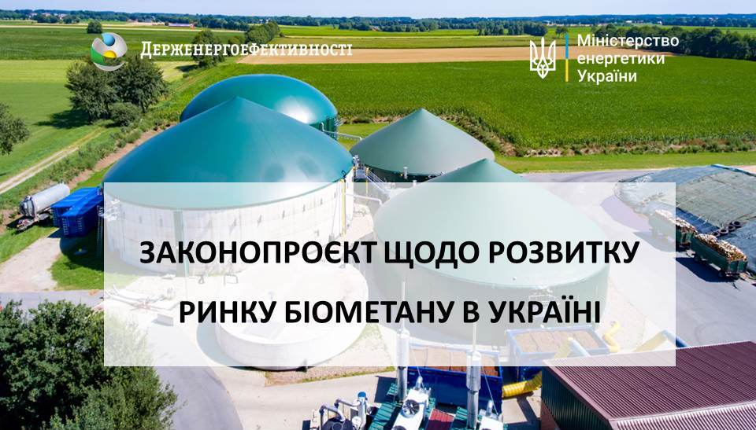
Держенергоефективності спільно з Міненерго та Біоенергетичною асоціацією України розроблено та оприлюднено для обговорення проєкт Закону України щодо розвитку виробництва та споживання біометану.

Ціль законопроєкту – створити належний законодавчий фундамент для запровадження ринку біометану та сприяння заміщенню газу.

На сьогодні згідно із Законом України «Про ринок природного газу» виробники очищеного біогазу мають право на отримання доступу до газотранспортних і газорозподільних систем за умови, що цей газ відповідає стандартам на природний газ.

Втім, цього недостатньо для роботи ринку біометану. На жаль, існує ряд бар’єрів, які потрібно усунути. Йдеться про відсутність у чинному законодавстві:
- визначення поняття «біометан»;
- механізму верифікації біометану;
- процедури надання гарантії походження біометану;
- реєстру виробництва та споживання біометану.

Саме на зняття зазначених перешкод і спрямований розроблений законопроєкт, який передбачає, зокрема:
- введення відповідної термінології (понять «гарантія походження біометану», «реєстр біометану», «сертифікат походження біометану»);
- особливості доступу виробників біометану до газотранспортних та газорозподільних систем;
- реєстр виробництва та споживання біометану;
- порядок надання гарантій походження біометану.
«Цей законопроєкт дасть змогу створити умови для зменшення імпортозалежності країни та збільшення використання місцевого палива. Адже потенціал заміщення природного газу біометаном в Україні складає близько 8 млрд м³ в рік, що дорівнює більше половини річного обсягу імпорту природного газу та понад чверті його загального річного споживання», - прокоментував Костянтин Гура, т.в.о. Голови Держенергоефективності.

Як пояснив Юрій Шафаренко, заступник Голови Держенергоефективності, прийняття законопроєкту дозволить:

- запустити ринок біометану в Україні;
- розширити можливості виробників біометану щодо реалізації електричної та теплової енергії безпосередньо біля споживача;
- збільшити енергетичну ефективність утилізації виробленого біогазу;
- налагодити експорт біометану до ЄС;
- підвищити економічну привабливість біогазових проєктів для потенційних інвесторів;
- скоротити імпорт природного газу;
- зменшити викиди парникових газів.

Ознайомитися із законопроєктом можна:
  - на сайті Міненерго: http://mpe.kmu.gov.ua/minugol/control/uk/publish/article?art_id=245524638&cat_id=167475

  - на сайті Держенергоефективності: https://saee.gov.ua/uk/activity/rehulyatorna-diyalnist

Управління комунікації та зв’язків з громадськістю Держенергоефективності

